报表中心使用说明

报表中心报表构成

系统内置报表包含：
- 基础报表
- 交易统计表
- 月度交易统计表
- 费用顺序表
- 资金对帐表
- 月度资金对帐表
- 交易统计表-日
- 费用顺序表-日
- 资金对帐表-日
- 客户排名统计
- 客户风险状况表
- 客户结算资金查询
注：上述报表保留投资者营业部变更历史，而柜台只保留客户的最新部门归属；
且德索系统根据期货公司的要求，支持不同的变更日期处理方式：
一、变化时间在月中某天，如果是按整月划定归属，则当月的客户数据都划归新部门；
二、变化时间为月中某天，如果是按天划定归属，则当月的客户数据会同时归属于新旧两个部门，按月查询时，会出现两条记录；
- 客户报表
  - 客户资金对帐表
  - 客户交易统计表
  - 客户持仓查询
  - 客户成交明细查询
  - 客户出入金流水
  - 客户交割情况表
  - 客户强平情况表
  - 客户强平统计表
  - 客户综合查询
  - 客户交易编码查询
  - 客户实际手续费率查询
  - 客户手续费率查询
  - 手续费模板信息查询
  - 客户手续费率模板查询
  - 客户保证金模板查询
  - 投资者基本信息查询
  - 行权明细表
注：【客户报表】则同柜台保持一致逻辑，只记录客户当前的最新归属。

- 营业部报表
- 营业部综合情况月报
- 营业部统计年报
- 营业部客户权益结构表
- 营业部成交金额分布情况
- 营业部交易编码申请统计表
- 营业部开销户查询
- 营业部客户情况表
- 营业部市场份额表
- 月度新开户统计表
- 指定时段开户客户情况表
- 指定时段市场占有率统计
- 营业部夜盘统计表
- 月度指标统计表
- 营业部强平追保情况表
- 公司报表
- 分品种交易量统计
- 月度市场品种统计表
- 月度公司品种统计表
- 交易量统计表
- 公司交易所成交统计表
- 各席位资金持仓报表
- 月度客户类型统计表
- 席位资金查询
- 持仓汇总表
- 监管报表
- 客户管理报表
- 经营业务报表
- 月度风险控制报告
- 休眠帐户查询
- IB报表
- IB营业部手续费对应表
- IB营业部期末权益对应表
- IB营业部日均权益对应表
- IB营业部开户数对应表
- IB营业部净手续费对应表

功能介绍

报表中心，除了内置的常用报表之外，也提供个性化定制的功能，可以针对具体的报表做字段的增减及计算逻辑的调整，最终目的，是减轻中后台人员手工制表的工作，将重复的，规则明确的报表集中到系统中来展示与管理，让中后台人员从繁复的基础制表工作中解放出来，从而能够支撑公司更多业务运营上的需求。

营业部管理
若柜台定义的组织架构不适用于实际的运营管理，则可以在德索系统上，自定义统计范围及口径。营业部管理用于定义报表数据的选择范围，可以设置不同的数据级别，从分公司、营业部、IB多个角度划分数据范围。
- 分公司维护 & 营业部归属分公司维护
维护分公司，再将某几个营业部或统计团体归属于某一个分公司的情况；
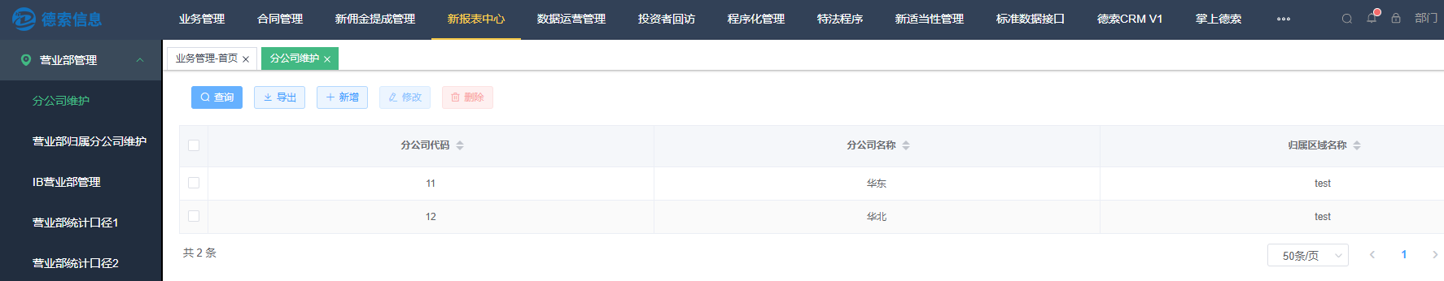
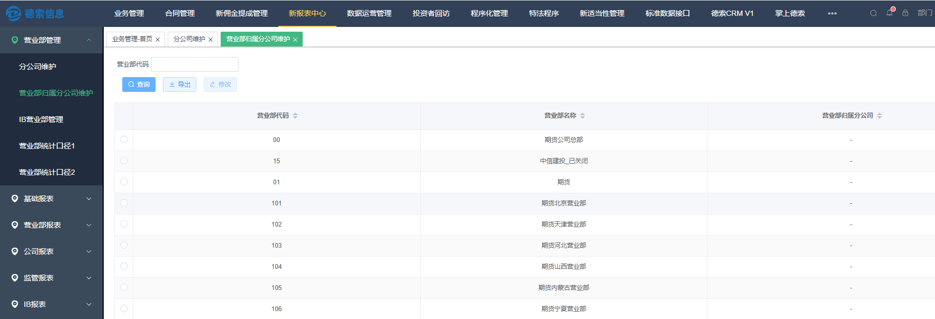
后续以此作为统计口径，可以出具分公司统计维护的报表；

- IB营业部管理
用于对应期货营业部与IB营业部的关联关系，实际影响【IB报表】模块的数据统计范围；
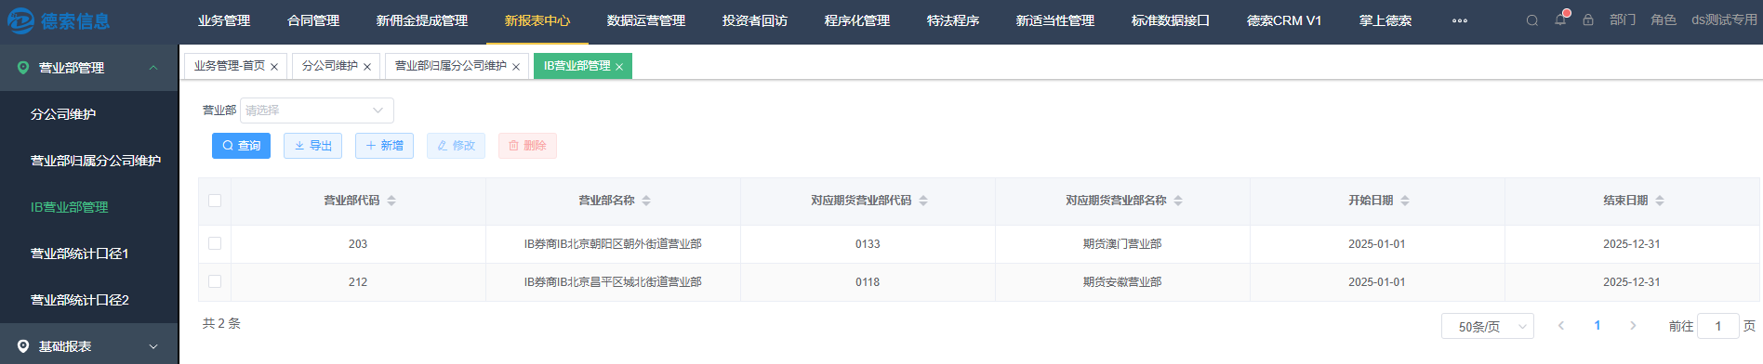

- 营业部统计口径1
只是一个例子，用于将个别营业部的数据合并到指定的部门去，满足实际归属与统计归属不同的情况。
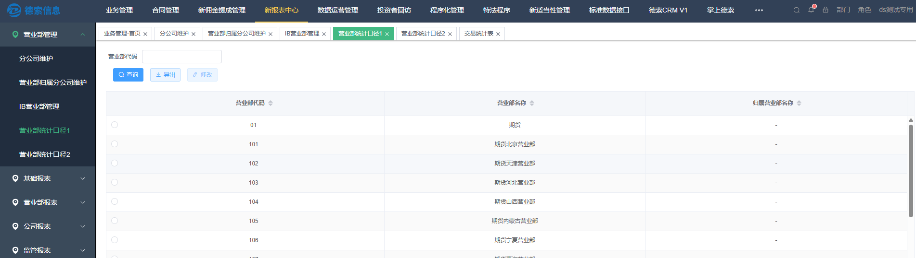
实际使用，通过报表查询条件中的机构类型进行区分，可以理解成对数据按不同的营业部层级进行统计。
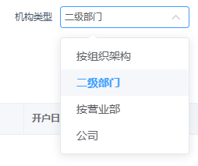
- 营业部统计口径2同“营业部统计口径1”

报表分类
报表按照生成方式大致分为：
- 行列式报表
表头固定，每行数据跟表头保持一致。
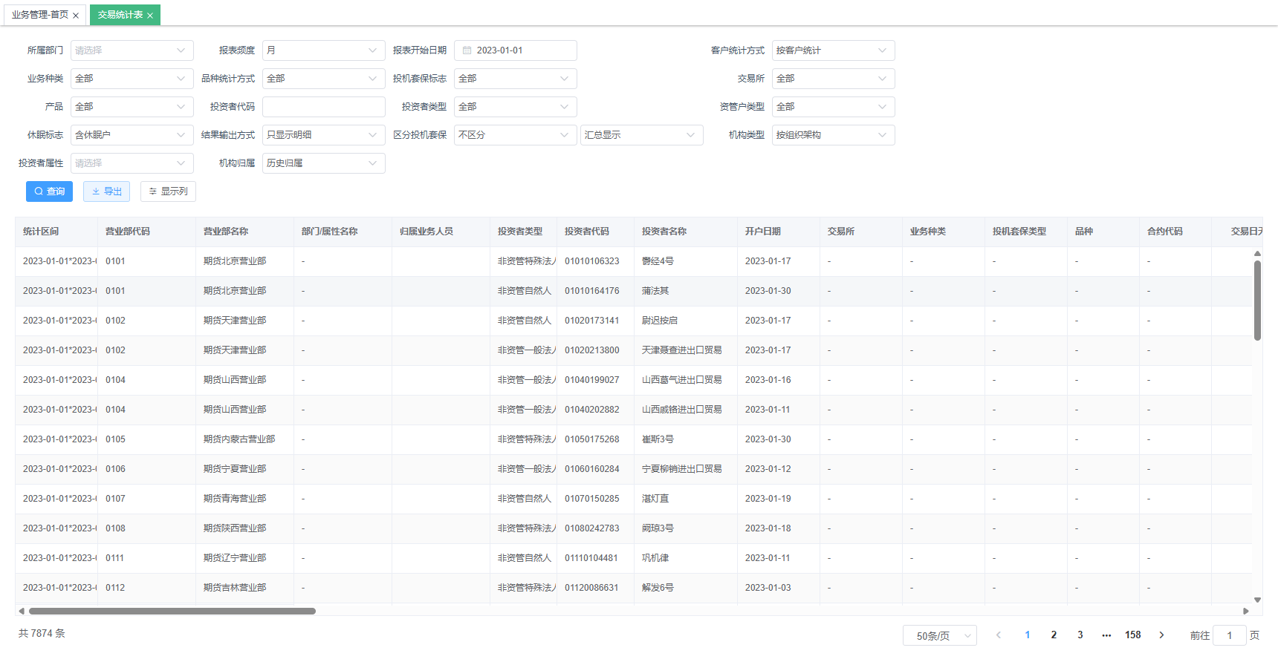
- 指标报表
每个数据项分散在表中，位置没有一定规则。
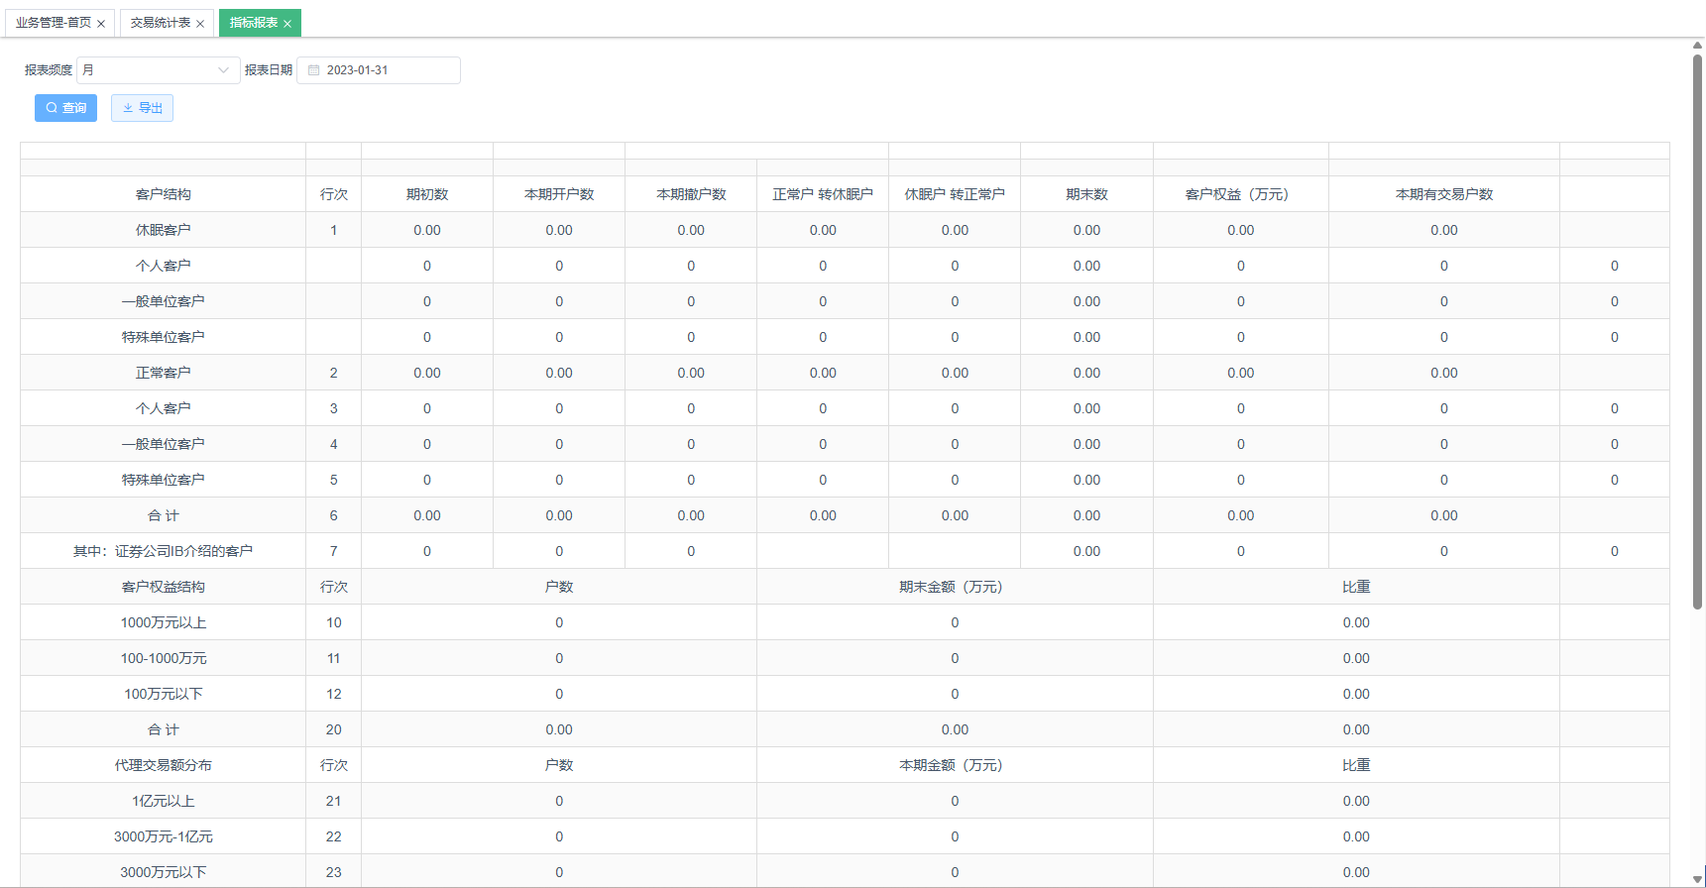
- 交叉报表
报表标题同时在上方和左边。
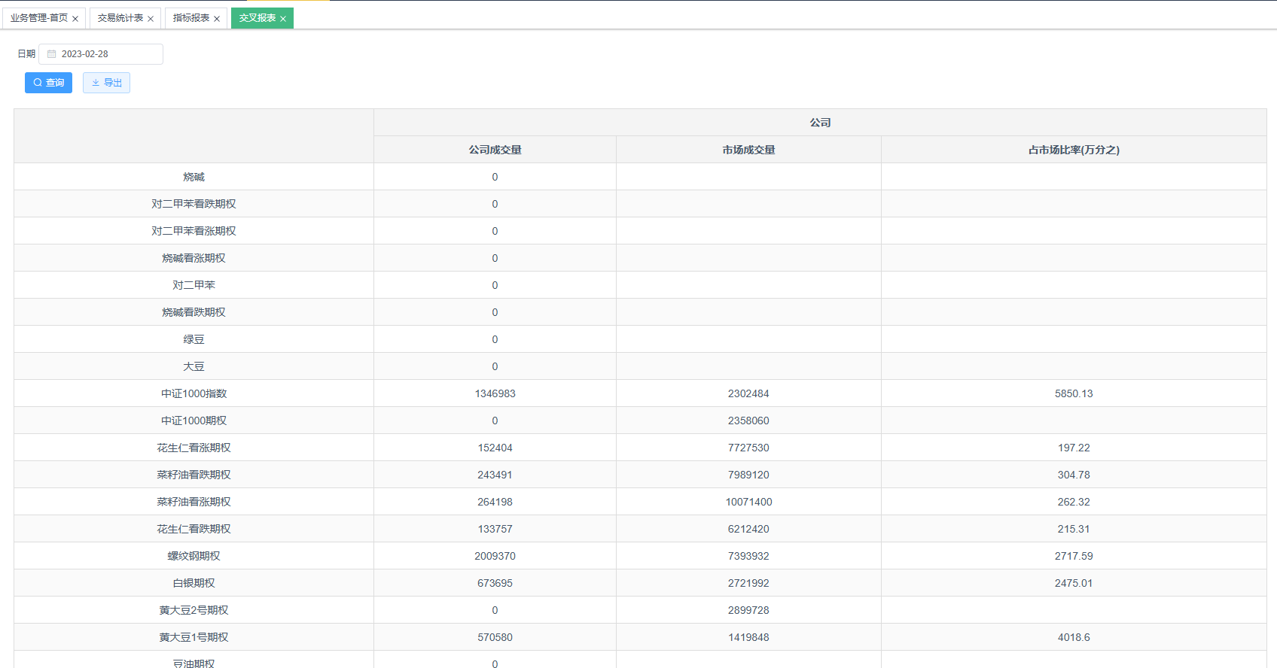
- 图表报表
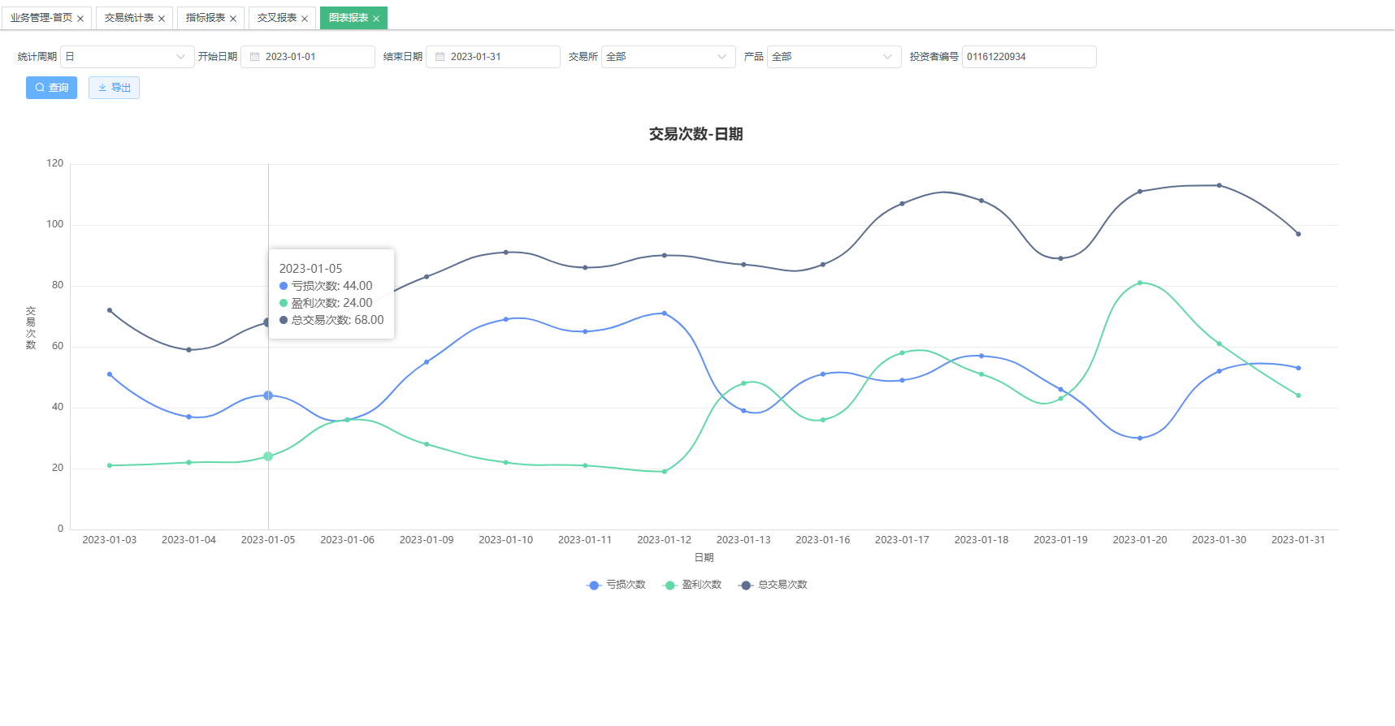

查询条件
报表支持多个查询条件，一般情况，条件均在报表上方；
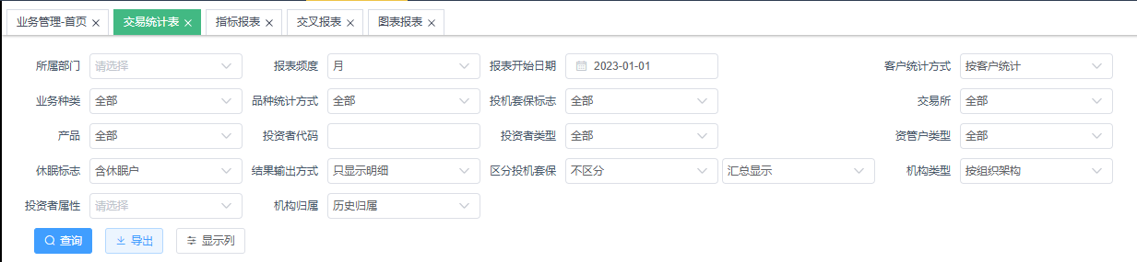
查询条件支持如下几类：
- 部门：指客户所在的营业部，以树状展现出来的；
选中需要查询的机构，点击【确定】即可；
- 报表日期选择
报表频度有如下选择：
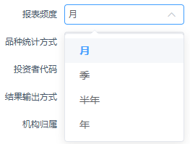
选择“月”的时候，只查询“报表开始日期”所在月份的数据
选择“季”的时候，只查询“报表开始日期”所在季度的数据
选择“半年”的时候，只查询“报表开始日期”所在半年的数据
选择“年”的时候，只查询“报表开始日期”当年的数据

- 其它下拉菜单
只支持单选，只要选择其中一项即可；
- 输入数据

如果需要限定某一个客户的数据，此时需要输入某个投资者代码。
- 默认参数
目前，有如下两个默认参数可能参与报表查询，这些都在开设用户信息的时候进行了设置；
      - 用户归属部门：限制用户只能查看自己归属部门的数据；
      - 用户报表数据类型：限制了用户查看数据的统计口径。
统计口径分两类：原始指用户看到的客户归属是与交易系统设置的一致；实际则指为了管理需要，将客户的归属进行了调整，用户进入系统查看的报表是调整后的统计口径。

分页规则
系统报表默认每页显示50行数据，每次查询会单独拿出当页的数据，都会向服务器发送一次请求获取数据。
行列式报表会在报表右下角显示，总行数及当前页等信息。

报表操作
- 筛选条件的收起与展开：
- 展示列的排序，是否展示，冻结：
- 字段的复制：
- 导出：直接点击报表查询框旁边的【导出】按钮即可导出Excel文件。


名词解释&通用公式

1）总体资金情况
- 当日结存（逐日）=上日结存＋当日出入金－总手续费+总盈亏＋当日权利金收支
- 客户权益=当日结存（逐日）+当日质押金额
- 可用资金=客户权益-保证金-冻结资金
- 当日出入金（净出入金）=今日入金-今日出金
- 可提资金=客户权益-保证金-质押-冻结资金
- 期权市值=期权买方市值－期权卖方市值
- 期权买方市值＝∑（期权合约最新价×每手数量×买方合约持仓数量）
- 期权卖方市值＝∑（期权合约最新价×每手数量×卖方合约持仓数量）
- 客户市值权益=客户权益+期权市值
- 权利金=期权合约成交价格×合约乘数×手数
- 期权权利金收入：期权卖方收入权利金
- 期权权利金支出：期权买方支出权利金
- 权利金收支=期权权利金收入 - 期权权利金支出

2）手续费&盈亏
- （总）手续费
=上交手续费+留存手续费
=交易手续费+交割手续费+行权手续费+履约手续费
- 交易手续费：含开仓手续费、平仓手续费、平今手续费；
- 交割手续费：期货交割产生的费用；
- 行权手续费：期权买方提交行权申请需收取的费用；
- 履约手续费：期权卖方履约配对需要收取的费用；
——如上各项手续费，均为期货公司收取投资者的手续费，其中已经包含了投资者保障基金；
- 上交手续费=上交交易手续费+上交交割手续费+上交行权手续费+上交履约手续费
——上交手续费，意为期货公司上交给各交易所的费用；
- 留存手续费 =（总）手续费-上交手续费
= 留存交易手续费 + 留存交割手续费 + 留存行权（&履约）手续费
- 投资者保障基金：由期货公司代收、上交给投资者保障基金协会的专项费用；
- 一般包含在交易手续费、交割手续费和行权手续费中；
- 留存手续费，其中包含了投资者保障基金；
- 总净留存 = 留存手续费 - 投资者保障基金
- 净留存手续费 = 留存手续费- 投资者保障基金 - 返佣
- 总盈亏 = 持仓盈亏（逐日）+平仓盈亏（逐日）+期权执行盈亏
- 持仓盈亏（逐日）、平仓盈亏（逐日）：仅期货使用；
- 期权执行盈亏：现金交割类型的期权品种（比如，沪深300股指期权IO），在最后交易日以标的结算价计算期权合约的执行盈亏，直接以现金结转给投资者；
- 纯利/净盈亏 = 总盈亏 - 总手续费

3）保证金
- 保证金=当日客户的持仓保证金+交割保证金
- 公司保证金=当日客户的公司持仓保证金+公司交割保证金
- 交易所保证金=当日客户的交易所持仓保证金+交易所交割保证金
- 交易所保证金 <=公司保证金

4）风险度
- 穿仓：客户权益为负
- 强平状态：交易所保证金-客户权益>0 and交易所保证金>0
- 追保状态：公司保证金>客户权益>=交易所保证金 and交易所保证金>0
- 追加保证金= if(公司保证金-客户权益>0 and公司保证金>0) then 公司保证金-客户权益
- 风险度1·公司风险度：公司保证金/客户权益
- 风险度2·交易所风险度：交易所保证金/客户权益

5）其他
- 原始归属：投资者在业务系统中所归属营业部
- 实际归属：投资者在内部管理中业绩实际归属营业部
- 有交易客户：统计期内有持仓或有成交或者交割
- 自然天数：统计期内的自然日天数
- 交易天数：统计期内的交易日天数
- 日均权益=AVG(每日期末权益) = 统计期内每交易日的期末权益之和 / 交易天数
- 日均权益（自然日）= 统计期内累计期末权益 / 自然天数
- 非交易日，权益按上一交易日的期末权益计算；
- 日均可用资金=AVG(每日可用资金) = 统计期内每交易日的可用资金之和 / 交易天数
- 日均可用资金（自然日）= 统计期内累计可用资金 / 自然天数
- 非交易日，可用资金按上一交易日的可用资金计算；

报表解释

基础报表
- 交易统计表
- 保证金，实指公司保证金；
- 日均成交手数 = 每日成交手数之和/期间交易天数
- 日均成交额= 每日成交额之和/期间交易天数
- 资金对账表
- 手续费周转率 = 留存手续费/日均权益
- 客户综合情况表
- 风险级别，取自交易系统
- 期末风险度1=公司风险度=公司保证金/权益
- 期末风险度2=交易所风险度=交易所保证金/权益

营业部报表
【定位说明】：此栏目下的报表，按“营业部”维度进行统计的报表，不一定是能直接下放给营业部人员看的，因为有些报表可能没有做数据权限控制。

- 营业部综合情况表
- 盈利客户数=总盈亏>=0的客户
- 亏损客户数=总盈亏<0的客户
- 净盈利客户数=净盈亏>=0的客户
- 净亏损客户数=净盈亏<0的客户

- 营业部统计年报
- 手续费流转率：统计期内 手续费之和*天数/每日权益之和
- 日均权益：AVG(每日期末权益),统计期内每天的期末权益之和/交易日天数
- 平均可用资金：AVG(每日可用资金),统计期内每天的可用资金之和/交易日天数
- 赢利客户数：总盈亏>=0的客户
- 亏损客户数=总盈亏<0的客户
- 盈利面：赢利客户数/总客户数
- 平仓盈利人数：统计期内 累计平仓盈亏（逐日）>0的客户数

- 营业部客户综合情况表
- 盈利客户数=总盈亏>=0的客户
- 亏损客户数=总盈亏<0的客户
- 净盈利客户数=净盈亏>=0的客户
- 净亏损客户数=净盈亏<0的客户
- 有交易客户：统计期内有持仓或有成交或者交割

监管报表
- 客户管理报表
- 客户权益结构
1000万元以上 权益>=10000000
100-1000万元 权益< 10000000 and 权益>=1000000
100万元以下 权益<1000000
- 代理交易额分布
1亿元以上 交易额>=100000000
3000万元-1亿元 交易额>= 30000000 and 交易额<100000000
3000万元以下 交易额< 30000000

盈利客户数 = 总盈亏>=0的客户
亏损客户数 = 总盈亏<0的客户

其他
客户报表中的部分报表分为两个类型：最新归属、历史归属。
- 最新归属，是以客户的视角统计数据，客户当天在哪个机构，则客户所有数据都归属到这个机构。
- 历史归属，是以营业部管理视角统计数据，客户每天的数据归属于当天客户所在的机构，客户的归属的变动体现在每天的明细数据中。
客户报表主要有：
- 客户综合查询
- 客户结算资金查询
- 投资者基本信息查询
交易编码：仅取有效的交易编码

报表使用方法—以 交易统计表 为例

交易统计表表样
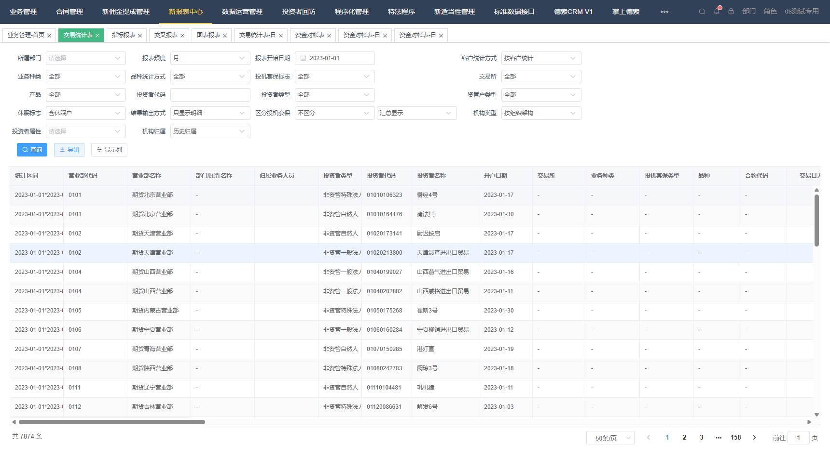

交易统计表统计科目

- （总）手续费
- 上交手续费
- 留存手续费
- 交易手续费
- 上交交易手续费
- 留存交易手续费
- 平今手续费
- 平今交易所手续费
- 交割手续费
- 上交交割手续费
- 留存交割手续费
- 投资者保障基金
- 总净留存
- 成交手数
- 平今手数
- 成交额
- 日均成交手数
- 日均成交额
- 平今成交额
- 总盈亏
- 持仓盈亏
- 平仓盈亏
- 交割手数
- 交割金额
- 持仓手数-买
- 持仓手数-卖
- 持仓手数
- 持仓金额-买
- 持仓金额-卖
- 持仓金额
- 日均持仓
- 保证金
- 交易所保证金
- 行权手续费
- 交易所行权手续费
- 履约手续费
- 交易所履约手续费
- 期权多头持仓市值
- 期权空头持仓市值
- 期权权利金收入
- 期权权利金支出
- 期权执行盈亏

交易统计表筛选条件及说明
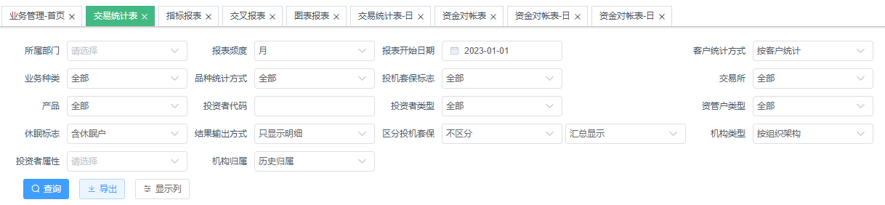
- 所属部门：可以勾选所需数据的层级，总部级别、营业部级别等；
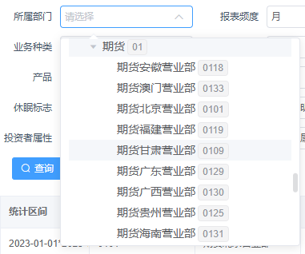
- 报表频度与报表开始日期：
月：报表开始日期选择需要查询的那一月的任意一天
季：报表开始日期选择需要查询的季度的任意一天
半年：报表开始日期选择需要查询的半年的任意一天
年：报表开始日期选择需要查询的年度的任意一天
- 客户统计方式：

按客户统计：以单个投资者为统计目标
按营业部统计：以营业部为单位统计
按组织架构+属性统计：以组织架构+投资者属性为单位统计
按组织架构+部门统计：以组织架构+部门为单位统计
按“—”统计：忽略此项统计条件，提高其他选项统计优先级。
例如：不需要按照营业部或者投资者统计，以品种作为统计单位。
- 业务种类

全部：查询所有期货和期权数据；
期货：仅查询“期货”数据；
期权：仅查询“期权”数据；
- 品种统计方式：
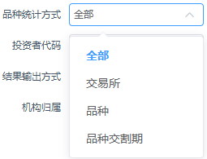
全部：查询合计数，例如：查询某时段所有科目数据
交易所：以交易所为统计方式，例如：查询某个交易所某段时间的交易数据
品种：以品种为统计，例如：查询某个品种的某段时间的交易数据
品种交割期：以品种交割期为统计，例如：查询某个品种交割期的交易数据
- 投机套保标志：

全部：对于查询结果的客户类型不做区分
投机：查询系统内标志为投机的客户
套保：查询系统内标志为套保的客户
套利：查询系统内标志为套利的客户
- 交易所
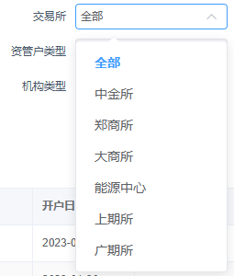
- 产品
包含所有品种类型，根据查询目的选择品种类型。
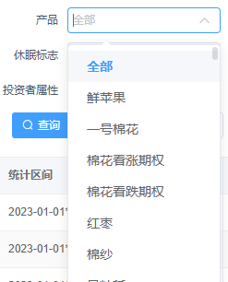
- 投资者代码
即资金账号，用于查询已知投资者代码的客户交易统计数据；
- 投资者类型
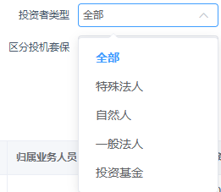
用于筛选自然人、法人、特法、资管等客户不同类型；
- 资管户类型

- 休眠标志

含休眠户：即查询客户范围为全部客户；
不含休眠户：仅查询状态不是“休眠”的客户数据；
休眠户：仅查询状态为“休眠”的客户数据；
- 结果输出方式

只显示明细：显示明细数据，形成多条记录；
只显示小计：显示小计数据，形成单条记录；
显示明细和小计：显示明细数据和小计数据；
- 区分投保套

不区分：不同投保标志的合并统计；
区分：不同投保标志的分开单独统计；
- 机构类型

按组织架构：组织架构树中的叶子节点；
二级部门：组织架构中的二级部门；
营业部：组织架构中的营业部；
公司：一般针对组织架构中的一级部门；
注：【营业部管理】中的自定义营业部统计口径就是应用在这个筛选条件中，按统计归属来合并展示部门数据；
- 投资者属性
根据系统定义投资者属性，选定某类同一属性投资者进行查询。
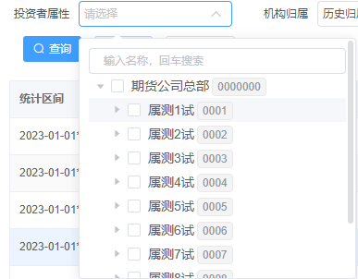

交易统计表使用示例
“XX期货公司XX营业部，2023年1月，自然人，在上期所的汇总手续费是多少？”
